Nabídka – HERNÍ PRVKY
Zadavatel:
Sportovní zařízení města Příbram
Mgr. Jan Slaba
Ředitel
Tel: 601 126 956 / E: Slaba@pb.cz
Nabídku vypracoval:
ONYX wood spol. s r.o.
Žernovická 257, 383 01 Prachatice
IČ: 25178644/ DIČ: CZ25178644
TEL.: +420 388 311 401
e-mail: info@onyx-wood.com/ www.onyx-wood.com
Ing. Jan Bican, jednatel
ČSOB a.s. Prachatice, č. ú. 243836216/0300
Kontaktní osoba:
Petra Janoušková, nabídkový servis
Tel.: 777 723 882/ e-mail: pjanouskova@onyx-wood.com
František Bican, obchodní manažer
Tel.: +420 777 294 930/ e-mail: fbican@onyx-wood.com
Vypracováno dne 20.3.2024
1
2
3
4
5
) Návrh řešení
) Kalkulace
) Záruční a pozáruční servis
) Představení společnosti
) Filozofie nabídky
Návrh řešení:
Připravili jsme pro Vás nabídku herních prvků dle Vašich požadavků. Jsme připraveni vypracovat i další varianty k Vaší
spokojenosti.
1

AKČNÍ
CENA
Informace o produktu
Technické informace
Název produktu:
Číslo produktu:
Věková skupina:
Počet uživatelů:
Certifikováno dle:
STORK´S NEST
137401M
3+
Šířka:
2490 mm
1980 mm
2490 mm
28,9 m2
Výška:
Délka:
10
Dopadová zóna:
Maximální výška pádu:
Min. prostor / délka:
Min. prostor / šířka:
ČSN EN 1176-1
1970 mm
6070 mm
6100 mm
Popis produktu
Univerzální lezecký rám s mnoha různými lezeckými možnostmi, kruhy, visutou hrazdou a hrazdou pro zavěšení nebo
točení. Lezení rozvíjí motorické dovednosti a také pomáhá naučit se riskovat.
2
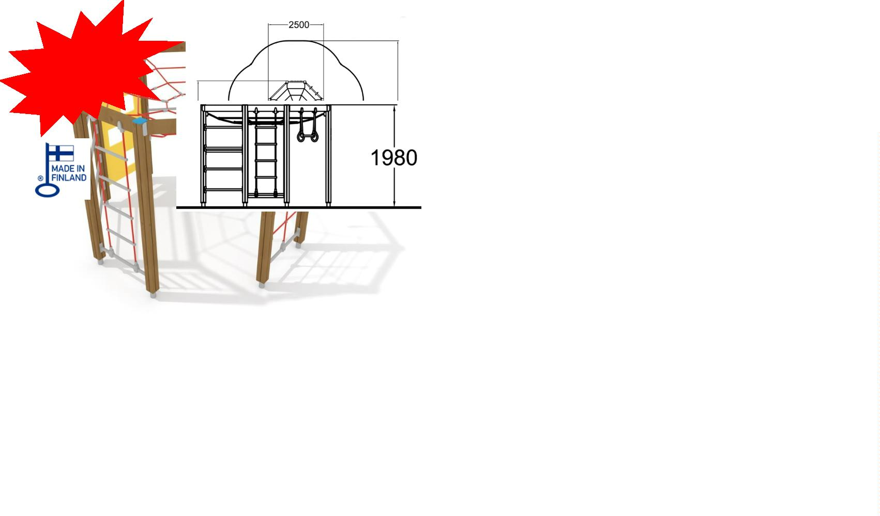

AKČNÍ
CENA
Informace o produktu
Technické informace
Název produktu:
Číslo produktu:
SWING FRAME
137415M
Šířka:
1750 mm
2700 mm
3910 mm
25,5 m2
Výška:
Věková skupina:
4+
Délka:
Klasifikace – funkční věk:
Certifikováno dle:
(1)-4 – 12(-18+)
ČSN EN 1176-1,2
Dopadová zóna:
Maximální výška pádu:
Min. prostor / délka:
Min. prostor / šířka:
1400 mm
8100 mm
3150 mm
Popis produktu:
Houpačkový rám pro dvě houpačky, odpovídající FINNO produktům. Výška rámu je 2700 mm. Rám je z ocelového nosníku
v šedé barvě a impregnovaného dřeva. Řetězy všech našich houpaček jsou vyrobeny z nerezové oceli (průměr 6 mm),
která zaručuje nejlepší ochranu před korozí. Ložiska jsou odlita z nerezové oceli, nehlučná a vysoce odolná proti
mechanickému namáhání. Nevyžadují speciální údržbu, ale dají se snadno oddělit pro případné sezónní skladování.
Ukotvení bez betonování, lze ukotvit pomocí základových desek.
3
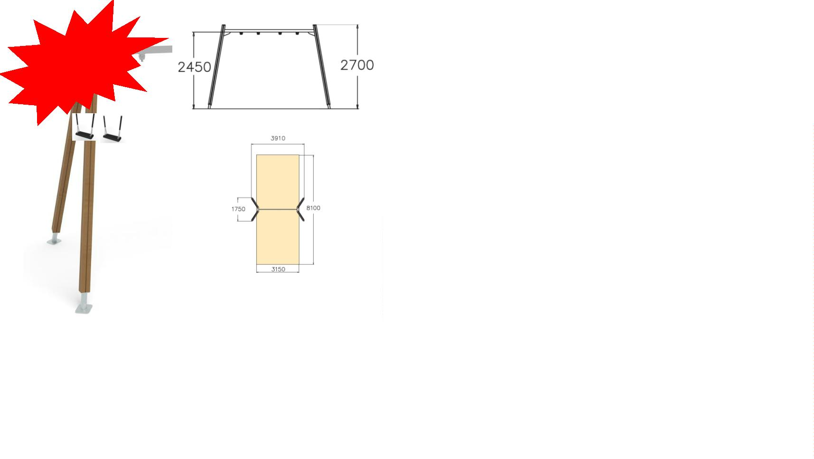

AKČNÍ
CENA
Informace o produktu
Technické informace
Název produktu:
Číslo produktu:
LONG TUBE TUNNEL
Šířka:
2420 mm
1250 mm
2060 mm
19 m2
104625M
Výška:
Věková skupina:
1+
1-4
Délka:
Klasifikace – funkční věk:
Certifikováno dle:
Dopadová zóna:
Maximální výška pádu:
Min. prostor / délka:
Min. prostor / šířka:
ČSN EN 1176-1
980 mm
5100 mm
5010 mm
Popis produktu:
Tento tunel je dlouhý 2060 mm. Skládá se z vysoce kvalitního plastového tunelu s průhlednými díly pro přehled dětí
v tunelu. Rukojeti pomáhají dostat se do tunelu, takže je výlez snadný pro všechny.
4
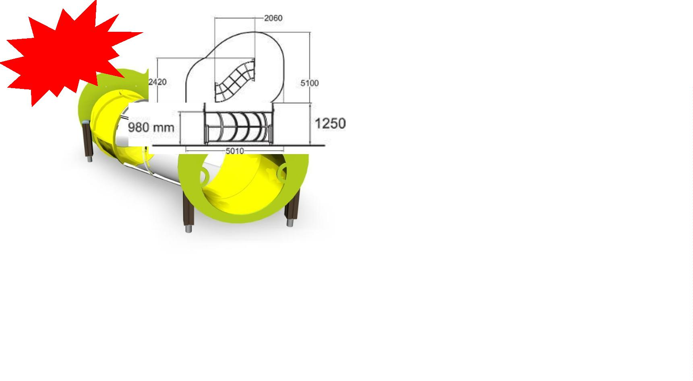

AKČNÍ
CENA
Informace o produktu
Technické informace
Název produktu:
Číslo produktu:
GRASSHOPPER
137303M
2+
Šířka:
330 mm
725 mm
1870 mm
8,3 m2
Výška:
Věková skupina:
Délka:
Klasifikace – funkční věk:
Certifikováno dle:
3 – 7
Dopadová zóna:
Maximální výška pádu:
Min. prostor / délka:
Min. prostor / šířka:
ČSN EN 1176-1,6
590 mm
4270 mm
2140 mm
Popis produktu:
Houpadlo pro menší děti. Výška sedáku je 570 mm. Trénuje a testuje dětskou rovnováhu. Kloub se nehýbe do stran a
poskytuje bezpečné houpavé pohyby. Má vysokou vandalu odolnost.
5
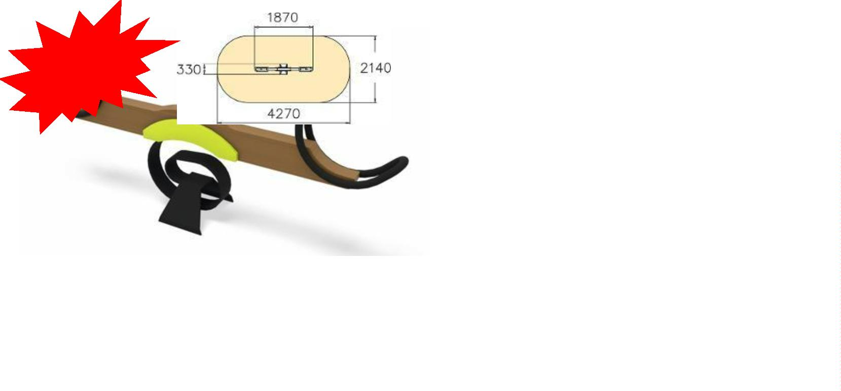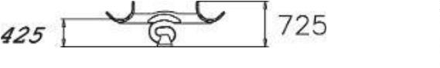

AKČNÍ
CENA
Informace o produktu
Technické informace
Název produktu:
DOG
Šířka:
590 mm
800 mm
720 mm
6,3 m2
Zařazení produktu:
Číslo produktu:
FINNO
Výška:
010502
Délka:
Věková skupina:
2+
Dopadová zóna:
Maximální výška pádu:
Min. prostor / délka:
Min. prostor / šířka:
Klasifikace – funkční věk:
Certifikováno dle:
3 – 6
ČSN EN: 1176-1,6
1
600 mm
3120 mm
2280 mm
Maximální počet uživatelů:
Popis produktu:
Houpadlo na listovém peru, které nabízí rychlé houpání v jednom kontrolovatelném předo-zadním směru. Po jakékoli námaze se
vrací do původní polohy. Nehrozí zranění ruky sevřením vinutou pružinou, vysoká nosnost, ani dospělý těžký člověk houpadlo
nezvratně neohne ani nezlomí. Tělo houpadel je z vysokotlakého laminátu, maximálně vandalům odolného
6
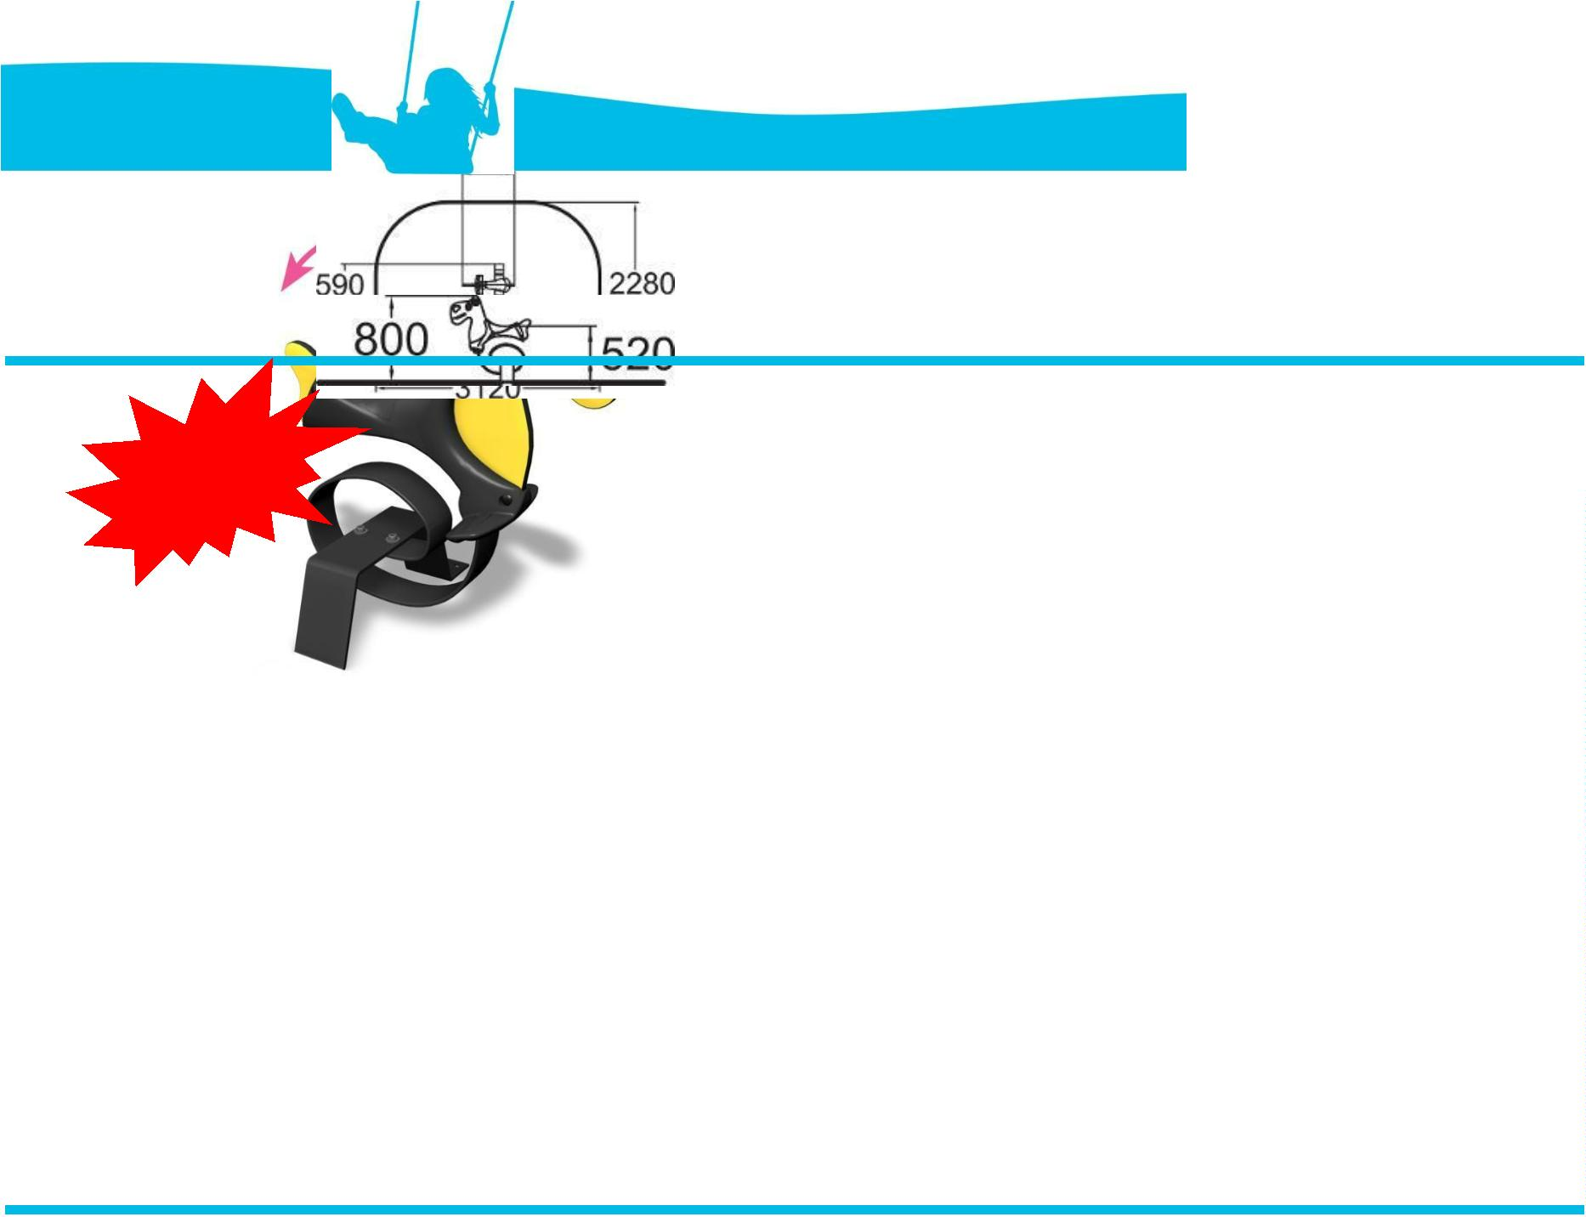

Kalkulace:
Specifikace
Katalogové číslo
Počet Jedn.
Jedn. cena
Celkem Kč
Herní prvky
STORK NEST
SWING FRAME FOR 2 HIGH
LONG TUBE TUNNEL
GRASSHOPPER
DOG
137401M
137415M
104625M
137303M
010502
1
1
1
1
1
cel.
cel.
cel.
cel.
cel.
101 700
34 800
60 900
28 400
15 500
101 700
34 800
60 900
28 400
15 500
CELKEM - prvky bez DPH
DPH 21 %
CELKEM - prvky včetně DPH
241 300
50 673
291 973
Montáž a dopadová plocha
výkop pro patky prvků a dopadové plochy + zhutnění po instalaci
beton do základu včetně zabetonování
dopadová plocha - pryžová štěpka SOFTNYX 175
dopadová plocha - pryžová štěpka SOFTNYX 222
montáž a doprava / Příbram
CELKEM - montáž bez DPH
DPH 21 %
7,8
0,3
36,5
28,9
1
m3
m3
m2
m2
cel.
2 340
5 600
1 990
2 790
33 525
18 252
1 680
72 635
80 631
33 525
206 723
43 412
250 135
CELKEM - montáž s DPH
Rekapitulace
CELKEM bez DPH
DPH 21%
448 023
94 085
CELKEM s DPH
542 108 Kč
Objednatel zajistí přístup na staveniště. Firma ONYX wood nenese odpovědnost za případné vícepráce při špatném přístupu na DH.
Dopadové plochy herních prvků budou zhotoveny firmou ONYX wood v souladu s platnou normou ČSN EN 1177.
Platnost nabídky je 1 měsíc od data vystavení.
Dopadová plocha je počítána:
•
•
u herních prvků s výškou pádu větší než 1 metr – dle dopadové zóny
u herních prvků s výškou pádu do 1 metru – proti vyšlapání trávníku
7

8
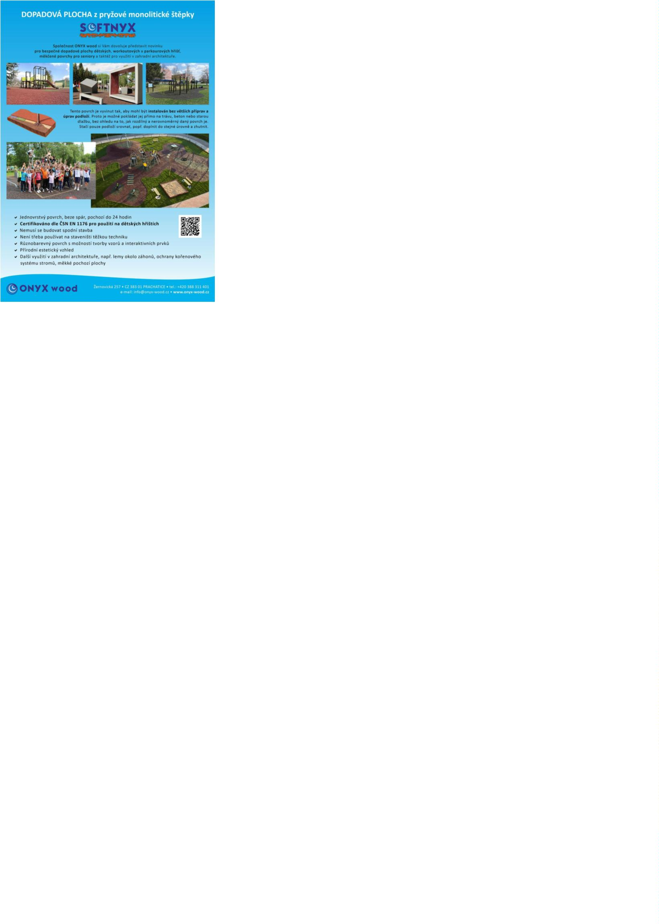

9
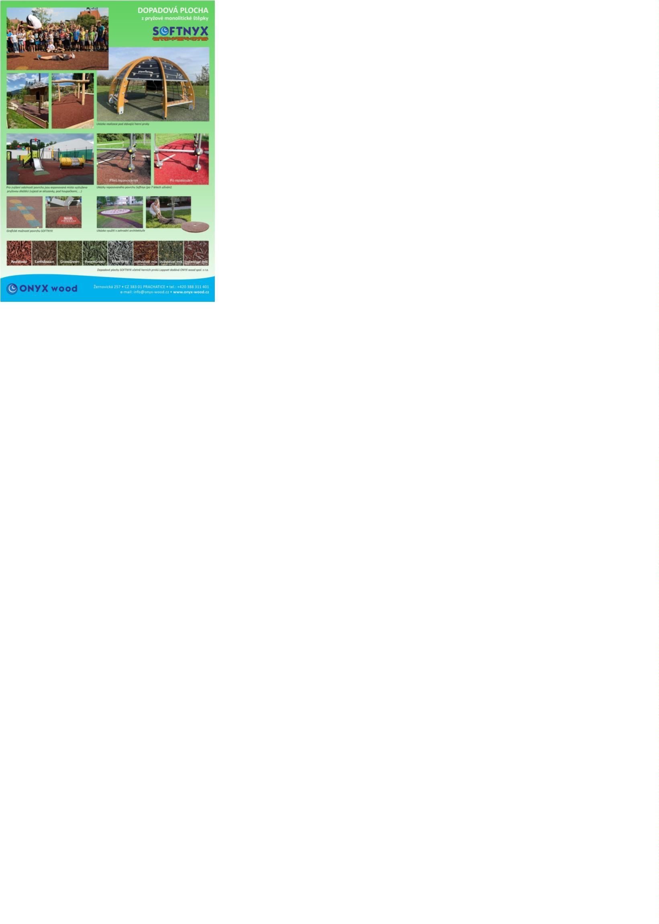

Záruční a pozáruční servis:
1
. S ohledem na vysokou kvalitu a funkčnost našich herních prvků nepředpokládáme nutnost provádění
servisních zásahů, zejména nátěrů částí v době následných 10-ti let. Běžné čistění lze provádět
suchým i mokrým procesem.
2
. V naší mateřské firmě jsou k dispozici veškeré náhradní díly a rozhodně nedoporučujeme provádět
opravy na bázi kutilské, protože pak nemusí herní prvky odpovídat závazné normě, popřípadě mohou
ztrácet na své funkčnosti a bezpečnosti. V záruční době je výměna za poškozený prvek zdarma
(nevztahuje se na vandalismus).
3
. Záruka na herní nebo fitness prvky je 60 měsíců. Na 90% prvku je záruka 10 let, na vybrané části pak
1
5 (hliníkové součásti, plastické komponenty z vyztuženého plexiskla) i 20 let (ocelové části, části
vyrobené z HPL)
Představení společnosti:
Společnost ONYX Wood spol. s r.o. je exkluzivním zástupcem finské firmy LAPPSET pro ČR a Slovensko. Tato
společnost patří mezi 3 největší evropské dodavatele vybavení dětských hřišť.
Nabízíme dodávky kompletního vybavení dětských hřišť včetně projektu, dodávky, ostatního mobiliáře, oplocení a
následné údržby a servisu. Dále jsme schopni připravit studie, koncepce správy a rozmístění dětských hřišť v určité
aglomeraci.
Veškeré námi dodávané výrobky a vybavení hřišť jsou v souladu se závaznou normou ČSN EN 1176, -77 a na veškeré
výrobky máme TÜV certifikáty.
Máme také vlastní reference v oblasti dodávek a vybavování vnitřních dětských koutků (playlandů) a venkovních
hřišť. Mezi naše zákazníky náleží McDonald´s CZ a SR, Hypernova, Alltoys, Globus, Olympia, TimeOut a další. Pro tyto
zákazníky zajišťujeme i servis a inspekce zařízení. Všechna námi dodávaná vnitřní zařízení odpovídají normě ČSN EN
1
176, -77 a mají také TÜV certifikáty.
Výhody našeho řešení:
Všechna námi dodávaná zařízení splňují beze zbytku platnou normu ČSN EN 1176, -77. Tato norma se vztahuje i na
instalaci zařízení a toto zajišťuje námi dodávaná projektová dokumentace, návod k instalaci a pouze vyškolené
montážní skupiny. Námi dodávané herní zařízení mají TÜV certifikáty, všechny použité materiály jsou zdraví neškodlivé
a maximálně bezpečné.
Většina částí hracích zařízení, jako je dřevo, ocel…, je vyrobena z recyklovatelných materiálů, a tudíž případná
likvidace je bez další zátěže na životní prostředí
Nainstalováním a předáním hřiště pro nás nikdy nekončí starost o něj. Samozřejmostí je rychlý záruční servis,
přestože reklamace dosahují okolo 2% z celkového objemu zakázek. Našim zákazníkům také nabízíme několik variant
servisních smluv, ve kterých je uvedeno jakým způsobem budeme provádět údržbu hřiště, jeho pravidelné prohlídky a
periodické inspekční posudky technického stavu a odpovědnosti vůči normě ČSN EN 1176, -77.
1
0

Filozofie nabídky:
Použité materiály:
✓
DLOUHÁ ŽIVOTNOST:
Tohoto lze dosáhnout, protože veškeré dřevěné části jsou vyrobené z laponské borovice, která se vzhledem k
tamním drsným podmínkám vyznačuje pomalým ročním přírůstkem dřevní hmoty a tudíž je daleko houževnatější než
dřeva rostoucí ve střední Evropě. Dalším krokem při výrobě je kvalitní tlaková impregnace zdraví a přírodě
neškodlivými přípravky a nanesení kvalitních nátěrů na automatizovaných stříkacích linkách.
Spoje mezi jednotlivými částmi zařízení jsou provedeny prvotřídně a veškeré otvory jsou po spojení následně
zaslepené, aby do těchto otvorů nezatékala voda. Je také kladen velký důraz na kvalitu spojů ocel-dřevo, u kterých
vzniká problém hlavně díky měnícím se teplotám v průběhu roku.
Ostatní součásti jako třeba kovové, které jsou ve styku se zemí, jsou žárově zinkované, ostatní kovové díly
jsou práškově lakovány. Pro skluzavky jsou používány díly s nerezovým plechem a boky s vysokotlakými lamináty.
Všechna lana jsou opatřena nerezovými vlákny, která jsou do tohoto lana vpletena a spoje sítí jsou provedeny
plastovými napevno uchycenými prolisy.
Na hřiště a herní prvky poskytujeme záruku 60 měsíců. Na vybrané komponenty herních prvků se poskytuje
záruka 10let (dřevěné části impregnované, povrchová úprava Lappcoat na ocelově žárově zinkovaných částech,
povrchová úprava hliníkových částí) 15let (hliníkové součásti, plastické komponenty z vyztuženého plexiskla, resp. 20
let (ocelové části, části vyrobené z HPL)
✓
ODOLNOST PROTI POVĚTRNOSTNÍM VLIVŮM:
Naše hřiště jsou montována od Polárního kruhu až po tropické oblasti a díky kvalitě použitých materiálů a kvalitní
konstrukci vykazují extrémně dlouho životnost při minimálních změnách
✓
ODPOVĚDNOST VŮČI ZÁVAZNÉ NORMĚ ČSN EN 1176, - 77:
Všechna námi dodávaná zařízení splňují beze zbytku platnou normu ČSN EN 1176, -77. Tato norma se
vztahuje i na instalaci zařízení a toto zajišťuje námi dodávaná projektová dokumentace, návod k instalaci a pouze
vyškolené montážní skupiny. Námi dodávané herní zařízení mají TÜV certifikáty, všechny použité materiály jsou
zdraví neškodlivé a maximálně bezpečné. Naše řešení je navržené včetně ostatních prvků hřiště, jako např. dopadové
zóny, plot, lavičky, odpadkové koše, zeleň a další, které jsou samozřejmě také v souladu s výše uvedenou normou.
✓
ŽIVOTNOST:
Naše zkušenosti a reference jsou šestileté a dodaná hřiště jsou ve výborné kondici. Zkušenosti našich zahraničních
partnerů jsou daleko delší a není ojedinělé ani hřiště stáří 15 let. Daleko rychleji herní prvky zastarávají morálně kvůli
rostoucím nárokům dětí
✓
ŠETRNOST VŮČI ŽIVOTNÍMU PROSTŘEDÍ:
Většina částí hracích zařízení, jako je dřevo, ocel…, je vyrobena z recyklovatelných materiálů a tudíž případná
likvidace je bez další zátěže na životní prostředí
✓
NÁSLEDNÉ SLUŽBY, ÚDRŽBA A SERVIS HRACÍCH ZAŘÍZENÍ:
Nainstalováním a předáním hřiště pro nás nikdy nekončí starost o něj. Samozřejmostí je rychlý záruční servis,
přestože reklamace dosahují okolo 2% z celkového objemu zakázek. Našim zákazníkům také nabízíme několik variant
servisních smluv, ve kterých je uvedeno jakým způsobem budeme provádět údržbu hřiště, jeho pravidelné prohlídky
a periodické inspekční posudky technického stavu a odpovědnosti vůči normě ČSN EN 1176, -77.
1
1

